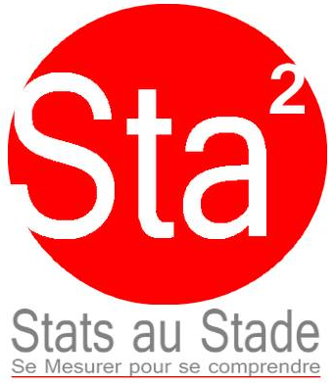 | Contacts :  Michèle BOUQUEREL  Tél : 02 31 45 72 65  Anne-Sophie ROBINE  Tél : 02 31 15 12 20
Courriel : dr14-aspic@insee.fr

INSEE-ASsociation du Personnel de l'Insee Caen
Stats au Stade 2014
5, rue Claude Bloch -
BP 95137 -
14024 CAEN CEDEX

Caen, le mercredi 16 avril 2014

Objet : Devenez partenaire officiel de la prochaine édition des Stats au Stade 2014 !

Madame, Monsieur,

Nous avons l’honneur de vous solliciter pour participer à l’organisation des :

Stats au Stade 2014, un week-end sportif et amical.

Chaque année, une direction régionale de L’Institut National de la Statistique et des Études Économiques (INSEE) organise une rencontre sportive destinée à rapprocher le personnel et leur famille.
En septembre 2014, cette manifestation sera organisée par le personnel de Caen, représenté par l’ASsociation du Personnel de l'Insee Caen (ASPIC). Plus de 250 personnes venant de toute la France sont attendues (Nord-Pas-de-Calais, Lorraine, Provence-Alpes-Côte d’Azur, Aquitaine, Pays de Loire, Bretagne …).

Une partie du coût de ce rassemblement (transport, hébergement, restauration, animation) est prise en charge par les participants eux-mêmes. Pour permettre de rendre ce week-end accessible au plus grand nombre, nous recherchons des partenariats privés pour réduire le coût unitaire.

Dans ce cadre, le comité d’organisation vous sollicite pour sponsoriser tout ou partie de l’événement et ainsi promouvoir votre entreprise. Votre soutien pourrait prendre différentes formes :

- financière, ce qui nous permettrait de prendre en charge une partie du transport ou des différentes activités.

- par le biais de lots que nous pourrions remettre aux participants (petits et grands) et gagnants des compétitions sportives : coupes, sacs, t-shirts, jeux, affiches, billets …

- à travers des dons en nature (gâteaux, boissons, etc….) pour les gouters ou les repas.

Vous trouverez ci-joint le programme de cette manifestation.

Dans l’attente d’une réponse, nous vous remercions de l’attention que vous avez portée à notre demande.
Nous nous tenons à votre disposition pour venir retirer les lots éventuels.

Nous vous prions d’accepter l’expression de nos sentiments les plus distingués.

Le comité d’organisation
des Stats au Stade 2014

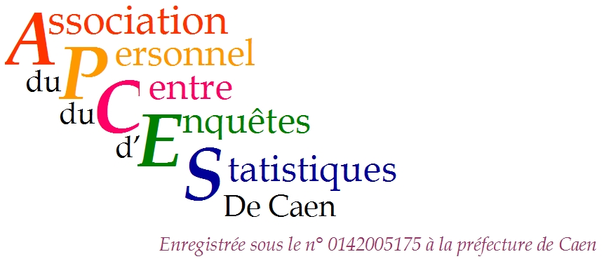
Association
Sportive et Culturelle
INSEE –PSI CES de CAEN 5 rue Claude BLOCH BP 5137 14024 Caen Cedex Tél. 02 31 45 73 75
Association S20ème édition, ça se fête !!
Rendez-vous les 12, 13 et 14 septembre 2014

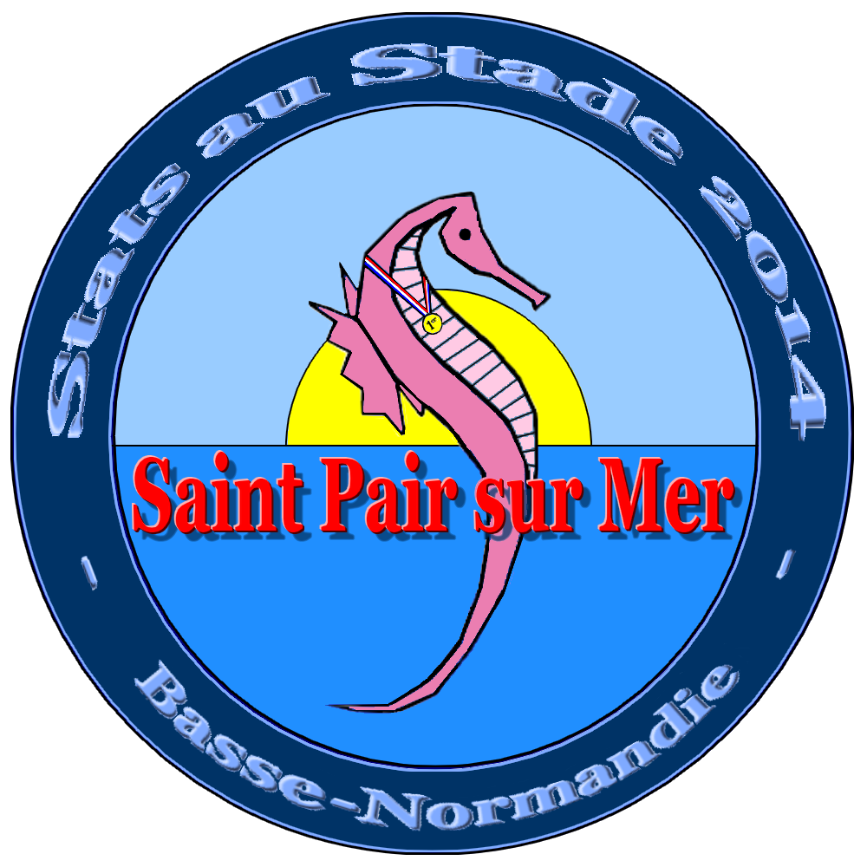

L’ASsociation Sportive du Personnel de l‘Insee Caen a le plaisir de vous inviter à participer à la 20ème édition des Stats au Stade !

Au programme

Vendredi 12 septembre 2014
Accueil des participants
Dîner
Soirée Karaoké

Samedi 13 septembre 2014
Accueil des participants
Découverte du site, randonnées, visite guidée avec l’office du tourisme
Déjeuner

Activités :
randonnée pédestre
tournoi de football
tournoi de pétanque
tournoi de tennis de table
mini-olympiades, chasse au trésor (activités pour les enfants âgés de 3 à 12 ans)

Remise de prix et de lots pour chaque compétition et remerciements aux sponsors
Dîner (tombola, panier garni)
Soirée dansante

Dimanche 14 septembre
Matinée libre
Déjeuner
Départ des participants
Après-midi libre

portive Association du personnel Association du Personnel du Centre

